[东营市胜利油田中心医院泌尿科Oncol Res论文WB条带不典型撤回](https://mp.weixin.qq.com/s?__biz=MzkyMjY5MDc0MQ==&mid=2247494415&idx=1&sn=d458abd00cc414ba6e18bda7330590b2)

原创碰到撤稿不用慌[碰到撤稿不用慌](javascript:void(0);)2025-04-09 16:30:14湖北

|  |  |
| --- | --- |
|  | |
| **东营市胜利油田中心医院泌尿科Oncol Res论文WB条带不典型撤回** | |
| **论 文 概 况** | |
| **论文题目（英文）** | Puerarin Inhibits Proliferation and Induces Apoptosis by Upregulation of miR-16 in Bladder Cancer Cell Line T24 |
| **论文题目（中文）** | 葛根素通过上调miR-16抑制膀胱癌症细胞株T24增殖和诱导细胞凋亡 |
| **论文内容概要** | 膀胱癌（BC）是泌尿系统的常见疾病。葛根素是从葛根中提取的一种黄酮类化合物。然而，葛根素在BC中的作用仍不清楚。因此，本研究旨在探讨葛根素对BC细胞的影响。分别通过CCK-8、BrdU测定和流式细胞术分析测量细胞活力、增殖和凋亡。通过qRT-PCR和Western blot分析miR-16、凋亡相关因子和NF-κ B通路主要因子的表达。在本研究中，我们发现葛根素处理的T24细胞中，细胞活力和增殖显著降低，细胞凋亡增强，miR-16的mRNA水平上调。此外，miR-16的沉默抑制了细胞活力的降低和凋亡的增加。葛根素组参与NF-κ B信号通路的主要因子表达下调，而miR-16沉默减轻了这些下调。更重要的是，葛根素通过上调miR-16使NF-κ B信号通路失活。此外，miR-16通过NF-κ B信号传导途径的失活下调COX-2表达。本研究证明葛根素可通过上调T24细胞miR-16抑制细胞增殖，促进细胞凋亡，并使NF-κ B信号通路失活。 |
| **作者信息** | 隐去，不公布 |
| **单位信息** | 山东省东营市胜利油田中心医院泌尿科 |
| **具 体 撤 稿 情 况** | |
| **撤稿杂志** | Oncol Res |
| **撤稿原因** | **WB条带不典型** |
| **撤稿声明** | 发表后，人们对本文中的一些数字表示担忧。在许多情况下，本文中的蛋白质印迹呈现出非典型、形状异常和可能异常的蛋白质条带。我们联系了作者，并邀请他们对提出的问题发表评论，并提供原始的、未经修改的数字，但他们没有回应。因此，总编辑不再相信本文中数据的完整性，并决定撤回这篇文章。所有作者都没有回应有关此次撤回的信件。作为一家负责任的出版商，我们高度重视所发布内容的可靠性和完整性。我们对这种情况给我们的读者和所有有关方面造成的不便深表歉意。 |
| **撤稿声明图片** |  |

                               END

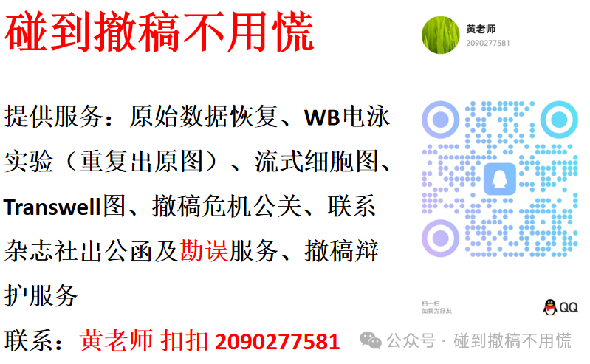

碰到撤稿不用慌，专注于提供论文撤稿危机公关服务

觉得本文好看，请点击这里